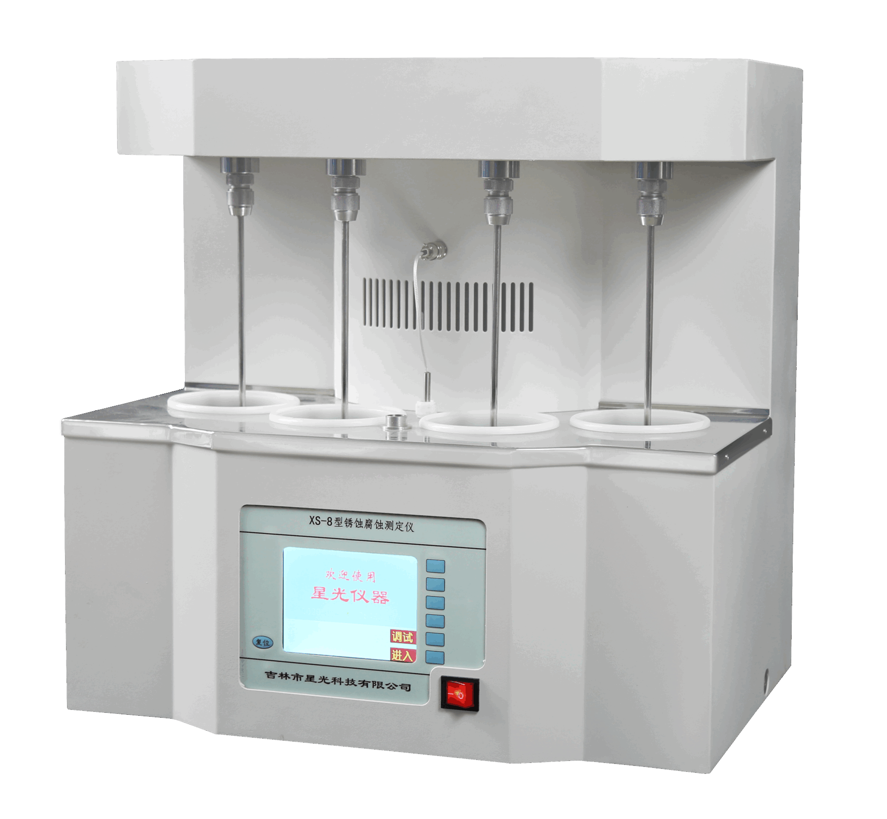
XG631 锈蚀腐蚀性测定仪

XG631锈蚀腐蚀性测定仪（原XS-8型）适用于GB/T11143,ASTM D665，GB/T5096标准。主要用于评定加抑制剂矿物油、汽轮机油在与水混合时对铁部件防锈能力的测定；同样适用于液压油、循环油防锈能力的测定。可广泛应用于电力、石油、化工、铁路、航空、商检及科研等部门。
主要特点
- 液晶屏显示，全中文人机对话界面
- 高精度PID控温技术，控温精度高
- 精密PT100铂电阻测温元件，可实现高精度恒温控制
- 可调速静音电机，转速稳定
- 整机结构合理，安全方便，易于操作
- 可选择做铜片腐蚀或液相锈蚀
技术指标
控温范围：室温～100℃
控温精度：±0.5℃
分 辨 率：0.1℃
控时范围：0～99小时任意设定
控时精度：99小时﹤0.5S
实 验 孔：4孔
加热方式：电加热管加热
测温电极：铂电阻（Pt100）
试样搅拌：1000±25转/分
最大耗电功率：﹤1200W
水浴箱容积：20L
电源电压：AC220V±10% 50Hz±10%
外型尺寸：550mm×390mm×560mm
重 量：38kg

